35186002 | Floor Stand Universal 32-55  Аксессуары для телевизоров  Напольная подставка  Руководство по монтажу



Floor Stand Universal 32-55 Alu Silver  арт. №: 71355B00  Adapter Floor Stand U CID 32-55 CHRSI  арт. №: 71356T00  Adapter Floor Stand U C/A/X 32-46  арт. №: 71453T00 | Германия  Loewe Opta GmbH  Customer Care Center  Industriestraße 11  D-96305 Kronach  D-96317 Kronach  Телефон +49 180122256393
Отпечатано в России  13_10/1_KB  Возможно последующее внесение изменений. |  | Факс +49 1801222500

Floor Stand Universal 32-55 / CID / C/A/X - 3 -
Руководство по монтажу

Инструкции по безопасности

Соблюдайте требования, приведённые в настоящем Руководстве.
Всегда проявляйте особое внимание при работе с инструментами.
Устанавливать оборудование таким образом, чтобы исключить его падение, например, во время игр детей, оборудование должно быть защищено от повреждений.
Также следует соблюдать Инструкции по безопасности для наших телевизоров.

Floor Stand Universal 32-55 пригодна для использования со следующими телевизорами (см.ниже). |  | Руководство по монтажу, текущая версия, может быть также получена по адресу:  ftp://ftp.loewe.de/Assembly_Instructions/71355_Floor_ Stand_32-55.

Floor Stand Universal 32-55 / CID / C/A/X - 4 -
Руководство по монтажу

Назначение: адаптеры к телевизорам
В таблице указаны адаптеры, используемые для установки на телевизоры для использования подставки Floor Stand Universal и страницы с описанием этапов монтажа.

Класс телевизора | Арт.№ | Тип телевизора | Адаптер | Страницы | Этапы монтажа
Connect ID | 51462xxx  51463xxx  51464xxx  52464xxx  51465xxx  52465xxx | 32 / 32 Set / 32 DR+  40 / 40 Set / 40 DR+  46 / 46 Set / 46 DR+  55 / 55 Set / 55 DR+ | CID | 7-10 | 
Art | 52434xxx  52435xxx  52436xxx  52437xxx | 32  40  50  60
Connect | 51408xxx  51409xxx  50404xxx | 32 LED / 32 LED DR+ / 32 3D / 32 3D DR+  40 LED 200 / 40 LED 200 DR+ / 40 3D/ 40 3D DR+ | C/A/X | 11-14 | 
Art | 50412xxx  50413xxx  50414xxx  50416xxx | 32 LED / 32 LED DR+  37 LED / 37 LED DR+  37 LED / 37 LED  40 LED 200 / 40 LED 200 DR+  46 LED 200 / 46 LED 200 DR+  40 3D / 40 3D DR+  46 3D / 46 3D DR+ |  |  | 
Xelos… | 50422xx  50424xx | 32 LED / 32 Media  40 LED / 40 Media
Xelos… | 51429xxx | 32 |  | 11-14 |   
Xelos… | 51439xxx  52449xxx | 40  46 | C/A/X | 11-14 |     

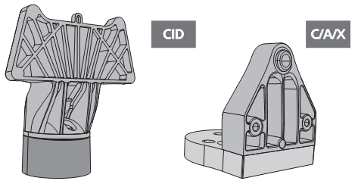

Floor Stand Universal 32-55 / CID / C/A/X - 5 -
Руководство по монтажу

Объём поставки |  | Необходимые инструменты
 |  | Примечание: В случае необходимости специального инструмента он может быть включен в объём поставки. Могут потребоваться дополнительные стандартные инструменты, однако они не входят в комплект поставки.
  A | Подставка Floor Stand в сборе
  B | Крышка кабеля
  C | 2 липучки для кабеля
  D | Рукав из ткани
  Torx T20
  Ключ для винтов с внутр.шестигранником

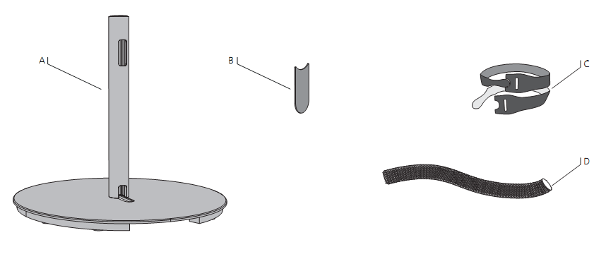

Floor Stand Universal 32-55 / CID / C/A/X - 6 -
Руководство по монтажу

Объём поставки адаптера CID

E | Верхняя часть адаптера
F | Основание адаптера
G | 4 винта M4x6 с фланцевой головкой, Torx T20
H | 3 винта M6x30 с внутр.шестигранником SW4
J | 1 винт M8x16 с внутр.шестигранником SW5
K | 1 шайба для M8
L | 1 крепежный винт M4x10 Torx T20
M | 1 липучка для кабеля

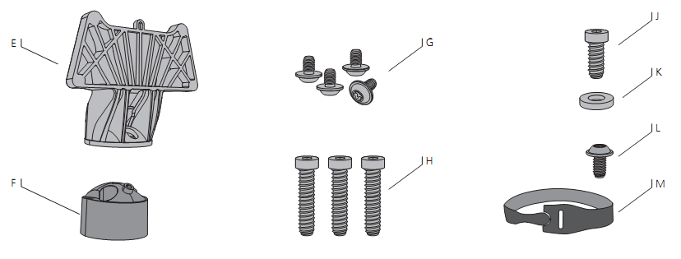
Объём поставки адаптера C/A/X

N | Адаптер
O | 2 винта с потайной головкой M6x20
P | 2 винта с цилиндрической головкой M6x20
R | 2 контактных диска для M6
S | 1 винт M4x30

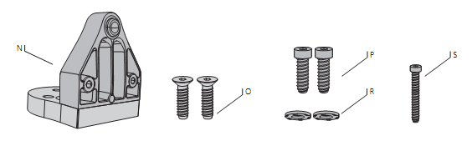

Floor Stand Universal 32-55 / CID / C/A/X - 7 -
Руководство по монтажу

Заведение кабелей в настольную подставку

 | 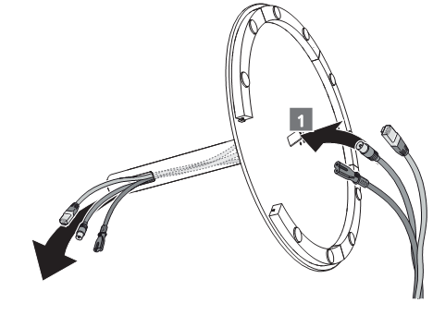  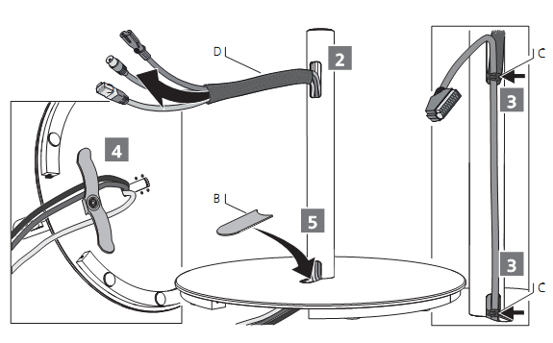
   | Внимание! Во время монтажа положить защитную прокладку на чувствительные поверхности. Таким образом можно защитить поверхность от царапин.
   | Провести кабели через трубку снизу и далее вверх.
   | Вытянуть кабели из трубки на достаточную длину для подключения телевизора и проведения через рукав из ткани (D).
   | Проложить кабель с большим коннектором сзади снаружи. Связать все кабели с помощью липучек (C).
   | Зафиксировать кабели на пластине основания с помощью зажимов.*
   | Закрепить крышку кабеля (B) к нижней пластине (возможно только в том случае, когда кабеле находятся в кабельном канале).

* | Опциональные аксессуары: см.примечание стр.14.

Floor Stand Universal 32-55 / CID / C/A/X - 8 -
Руководство по монтажу

Монтаж адаптера CID

 | 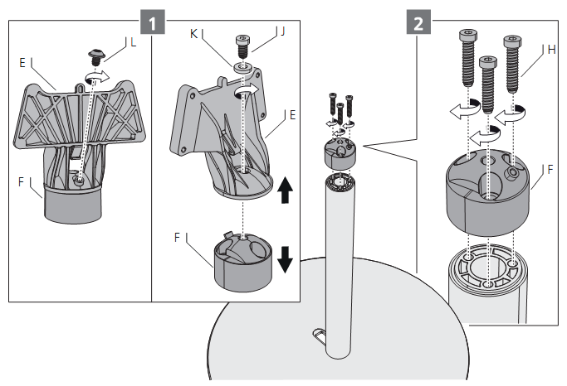  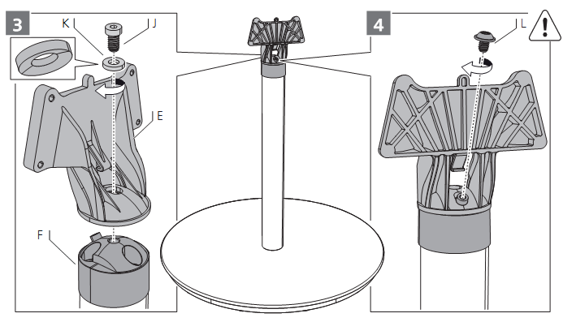
  Для отделения верхней части адаптера (E) с основания адаптера (F) снять винт (L) и винт (J) с шайбой (K).
  Закрепить основание адаптера к настольной подставке с помощью 3 винтов (H), затянув вручную.
  Закрепить верхнюю часть адаптера (E) с помощью винта (J) и диска (K) к основанию адаптера (F), затянув вручную.
  Затянуть крепёжный винт (L) вручную.
  Внимание! Не отпускать крепёжный винт (L) ни при каких обстоятельствах.

Floor Stand Universal 32-55 / CID / C/A/X - 9 -
Руководство по монтажу

 | 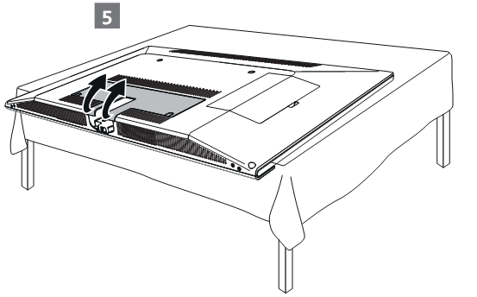  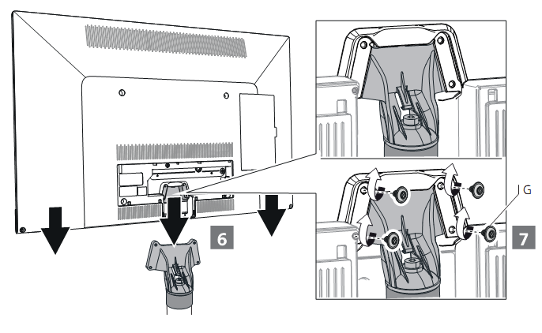  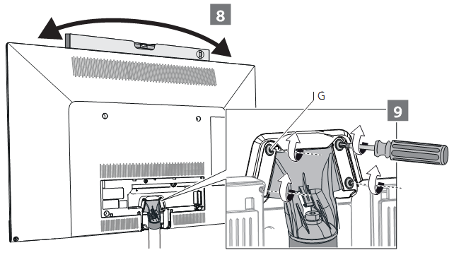
  Установить телевизор на мягкую поверхность и снять крышку отсека кабелей.
  Внимание! Установку телевизора должны осуществлять два человека.
  Установить телевизор на держатель для телевизора, он закрепляется без использования винтов.
  Затянуть винты с фланцевой головкой (G) до упора, не затягивать! (см.текст ниже )
  Выровнять телевизор по горизонтали с помощью спиртового уровня.
  Внимание! Защищать телевизор от царапин и повреждений.
  Затянуть винты с фланцевой головкой (G)

Для монтажа (стр.9, рис.7, п.G) использовать винты, поставленные с завода.

Floor Stand Universal 32-55 / CID / C/A/X - 10 -
Руководство по монтажу

 | 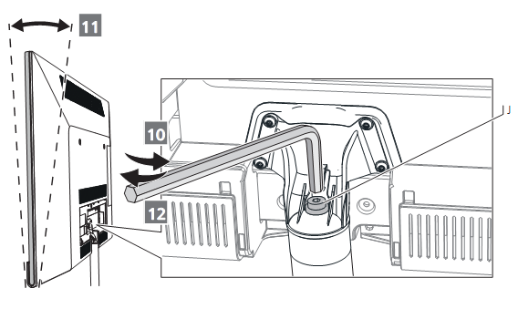  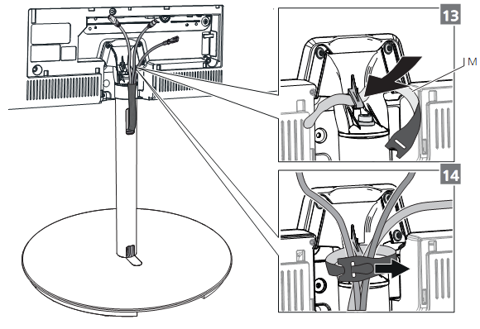  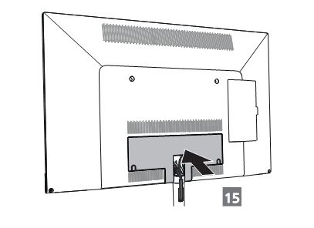
   | Для регулировки угла наклона телевизора слегка отпустить винт (J) с помощью ключа Аллена SW5.
   | Установить требуемый угол наклона.
   | Затянуть винт (J) с помощью ключа Аллена (вручную)
  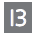 | Провести концы липучки (M) в держатель телевизора.
   | Использовать края липучки для присоединения кабелей на телевизоре к держателю телевизора.
   | Установить на место крышку кабельного отсека.

Floor Stand Universal 32-55 / CID / C/A/X - 11 -
Руководство по монтажу

Монтаж адаптера C/A/X

 | 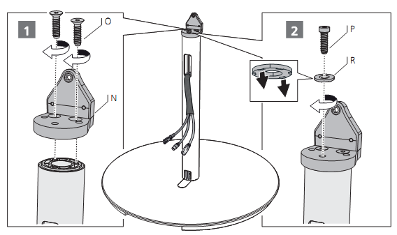  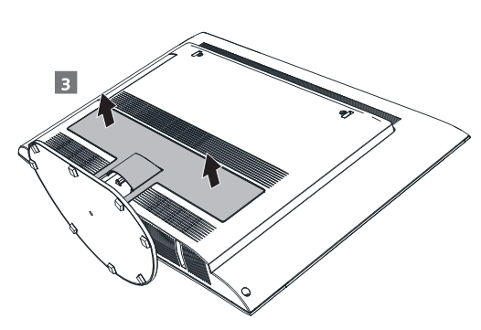
  Закрепить адаптер C/X/A (N) к настольной подставке с помощью винтов с потайной головкой (O), затянув вручную.
  Затянуть вручную винты с цилиндрической головкой (P) с контактными дисками (R).
  Внимание! Установку телевизора должны осуществлять два человека.
  Снять крышку кабельного отсека (при наличии).

Floor Stand Universal 32-55 / CID / C/A/X - 12 -
Руководство по монтажу

 | 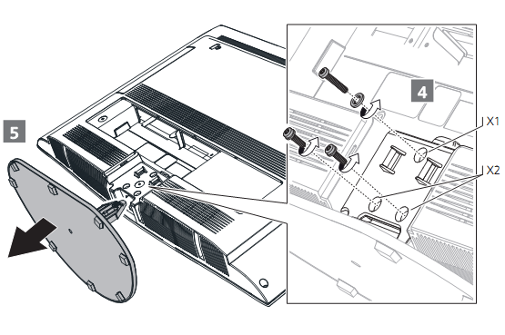  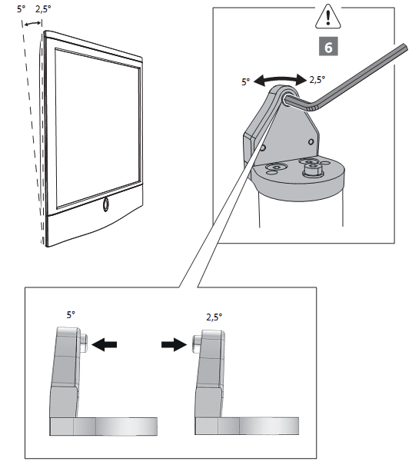
  Снять 1 винт с шайбой с X1, 2 винта с X2 и сохранить их.
  Освободить основание подставки от телевизора и снять её.
  П.6 применим только к телевизорам типа XELOS 32. Их углый наклона (2,5°-5°) могут быть отрегулированы только перед установкой адаптера C/A/X.
  Вставить ключ Аллена в адаптер и повернуть до упора:
  Влево: угол наклона 5°
  Вправо: угол наклона 2,5°

Floor Stand Universal 32-55 / CID / C/A/X - 13 -
Руководство по монтажу

 | 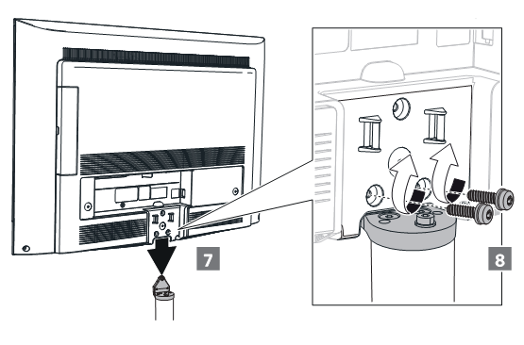  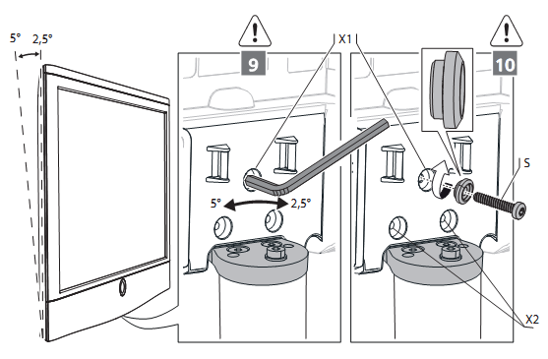
  Установить телевизор на адаптер C/A/X
  Установить на место винты, снятые из отверстий X2 назад в X2 и затянуть вручную.
  Телевизоры, к которым относятся п.9 и 10 указаны в таблице на стр.4.
  Для установки угла наклона (2,5°-5°) вставить ключ Аллена в отверстие X и повернуть до упора:
  Влево: угол наклона 5°
  Вправо: угол наклона 2,5°
  Вставить винт S (входит в комплект поставки) с шайбой, ранее сохранённой в X1 и затянуть вручную.

Floor Stand Universal 32-55 / CID / C/A/X - 14 -
Руководство по монтажу

 | 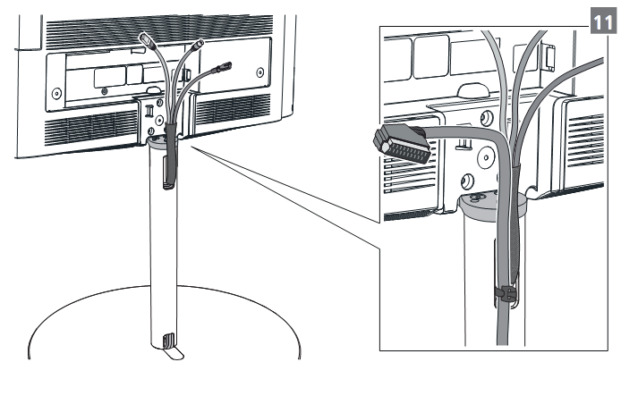  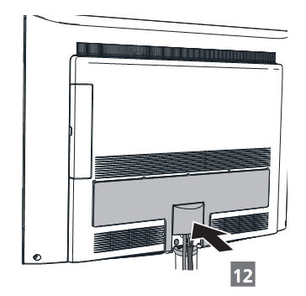
  Подключить свободно висящие кабели к телевизору.
  Установить на место крышку кабельного отсека (если есть).

Примечание
Предусмотрена опция прокладки выходящих из телевизора кабелей внутри рукава из ткани. Рукав из ткани не входит в объём поставки. Рукава различной длины и цвета можно приобрести у дилера.

№ заказа
Рукава из ткани, чёрный: 31947 004
Рукава из ткани, серебряный: 31947 005



